**Učivo pro 5.C 26.–30. 4.**

**ČESKÝ JAZYK**

Učebnice str. 108–116

Pracovní sešit – Procvičujeme pravopis přídavných jmen

str. 21 cv. 1, 2 – celé, str. 24 cv. 1

Pracovní sešit – velký – str. 52 cv. 4, str. 53 cv. 1, str. 54 cv. 2,

str. 55 cv. 1, 3 – až v pátek!

**MATEMATIKA**

Pracovní sešit 2. díl: str. 18 cv. 10 a 12, str. 19 cv. 2 a 4, str. 20 cv. 4 a 5, str. 21 cv. 2

Početník 2. díl str. 23, 25 cv. 1

**PŘÍRODOVĚDA**

Vyhledej a připrav si k počítači před hodinou PŘ učebnici a PS

* „Život na Zemi – Rozmanitost přírody“ (s obrázkem šimpanze) str. 43
* nový pracovní sešit ČLOVĚK A JEHO ZDRAVÍ str. 11–13

**ANGLIČTINA**

Lekce 21 I'll be there

učebnice a pracovní sešit str 44 - 45

Doplňte si všechna cvičení v PS ( lekce 16-21, str. 34-45).

V dalším prezenčním týdnu od 3.5. budete psát opakovací test z lekcí 16-22.

Během on- line vyučování budeme společně vypracovávat lekci 22. You will need your workbooks!!

**VLASTIVĚDA**

**Vlastivěda Zeměpis**

*V tomto týdnu budeme mít dvakrát VL/ZEMĚPIS. Kdo neodevzdal sešity, připraví je 3. 5. ke kontrole.*

Světadíly (doplň slepou mapu)

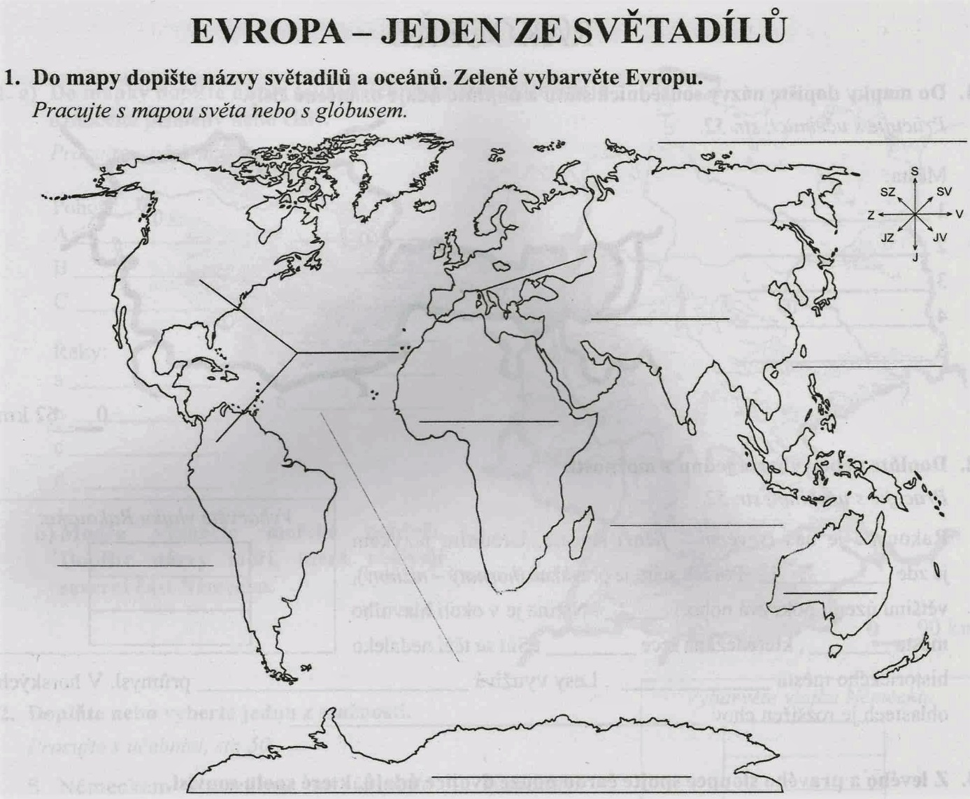

Povrch naší planety Země je tvořen pevninou a vodstvem.

Více než dvě třetiny povrchu Země jsou pokryty vodstvem a vodstvo obklopující pevninu je spojeno v jeden velký světový oceán, jehož součástí jsou čtyři oceány: Severní ledový, Tichý, Atlantský a Indický oceán.

Pevnina netvoří souvislou plochu, oceány ji oddělují na několik částí - světadílů (kontinentů).

Pevninskou část Země tvoří šest světadílů: Asie, Amerika, Afrika, Antarktida, Evropa, Austrálie.

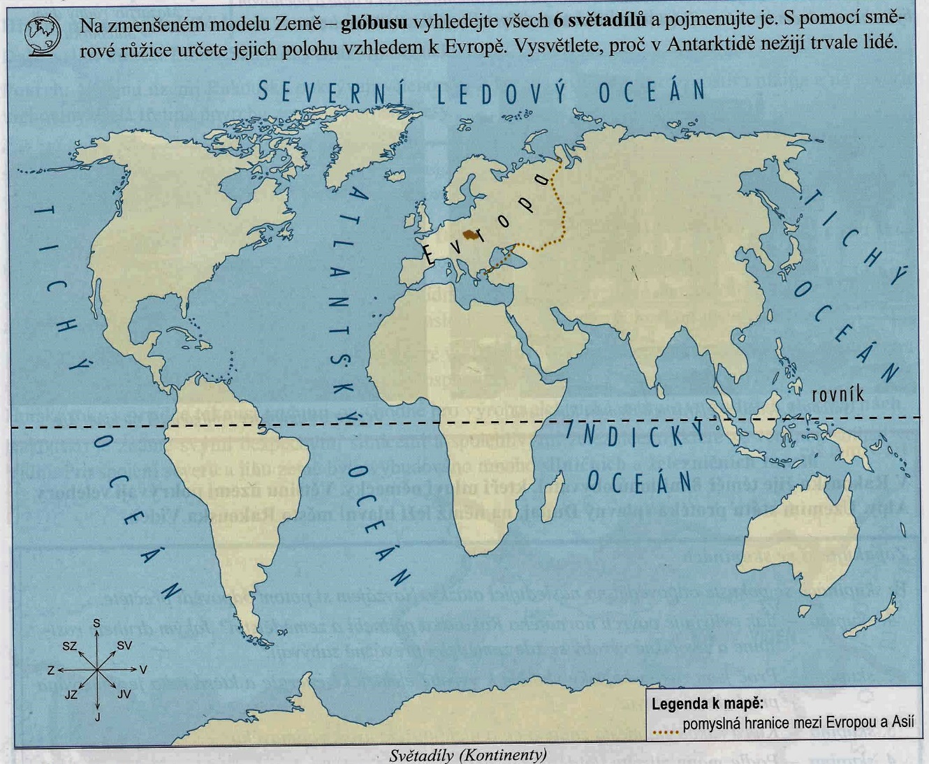

**Evropa**

Poloha Evropy **:**

* je druhým nejmenším světadílem
* je obklopena Atlantským a Severním ledovým oceánem
* na východě sousedí s Asií
* světadíly od sebe nejsou odděleny oceány, hranice mezi nimi byla vytvořena dohodou mezi lidmi a převážně prochází po pevnině
* území obou světadílů je společně nazýváno Eurasie

***Poloostrovy :*** Skandinávský, Pyrenejský, Apeninský, Balkánský

***Ostrovy :*** Britské ostrovy a Island

***Povrch Evropy :***

* *nížiny* : Východoevropská rovina, Středopolská nížina, Severoněmecká nížina, Francouzská nížina
* vysočiny (pohoří): Alpy, Karpaty, Skandinávské pohoří, Pyreneje, Apeniny, Balkán

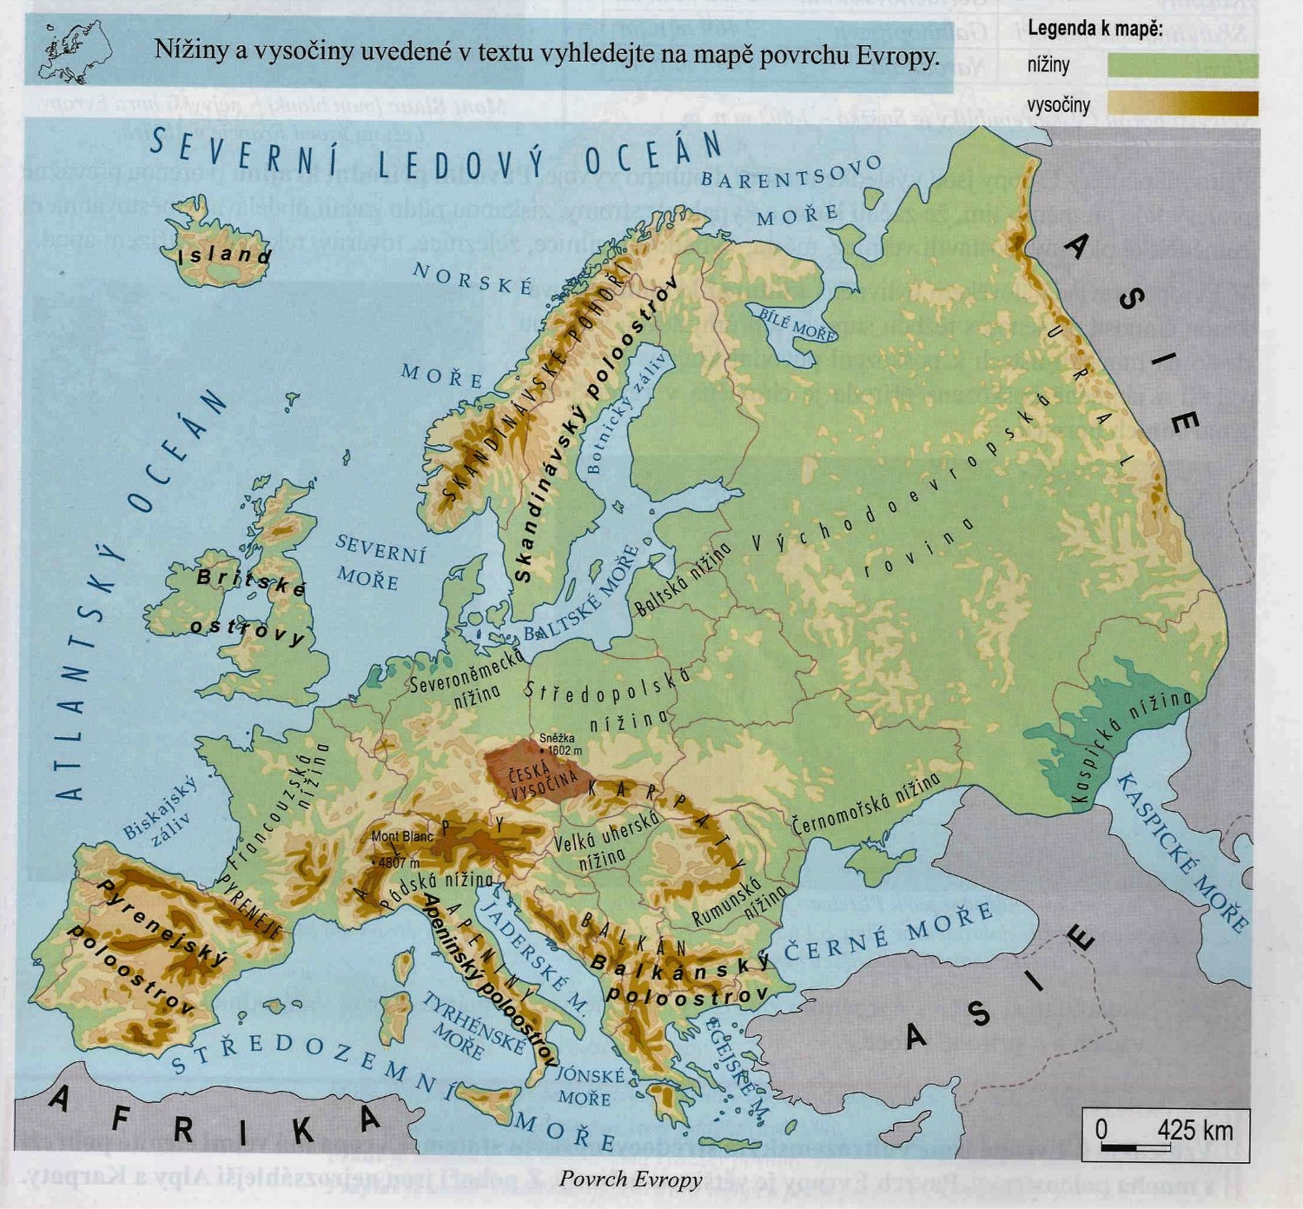

Přírodní poměry Evropy jsou výsledkem dlouhého vývoje. Původní krajinu – pralesy - lidé přeměnily. ( kácení stromů, obdělávání půdy, města, vesnice, silnice, železnice, továrny, rekreační zařízení atd. ).

V Evropě převládá člověkem ovlivněná **kulturní krajina.** Neuváženou těžbou surovin a průmyslovou výrobou došlo na mnoha místech k poškození původní krajiny. Nejzachovalejší a nejméně poškozená příroda je chráněna v **rezervacích** a **národních parcích**.

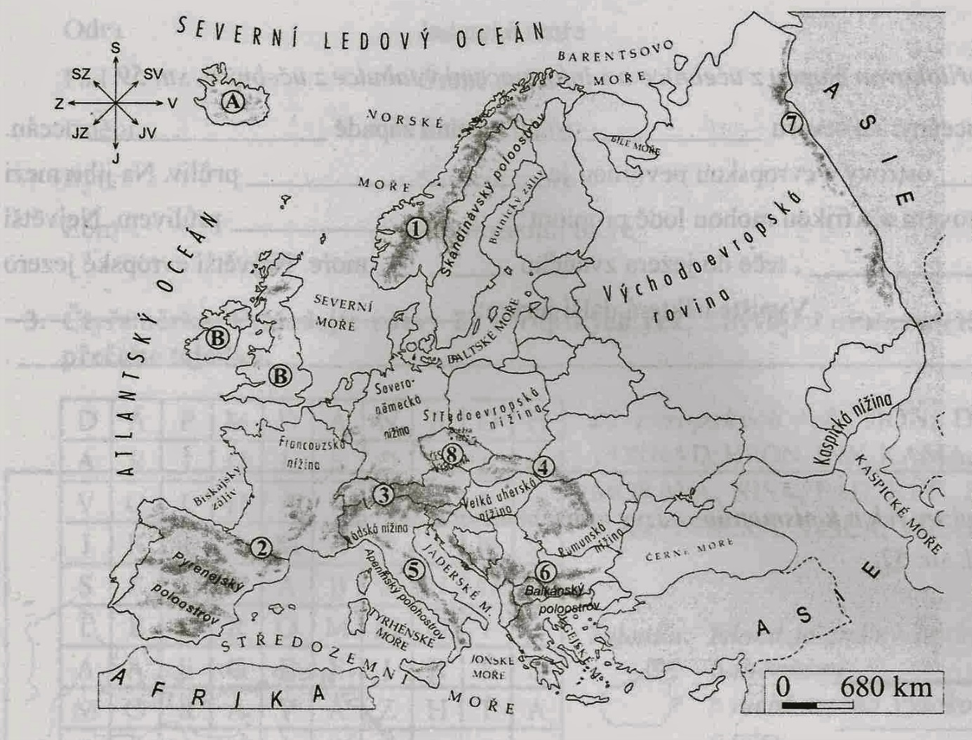

Pracuj s mapou v sešitě. K písmenům a číslům doplňte názvy ostrovů a pohoří.

Ostrovy:

1. __________________________
2. __________________________

Pohoří:

1. __________________________
2. __________________________
3. __________________________
4. __________________________
5. __________________________
6. __________________________
7. __________________________
8. __________________________